ФСБ совместно с МВД и ФСВНГ пресекли деятельность ячейки ИГИЛ в Москве
30.10.2018

Федеральной службой безопасности Российской Федерации совместно с МВД России и ФСВНГ России в результате проведенных оперативно-разыскных мероприятий и следственных действий на территории Московского региона пресечена противоправная деятельность шести членов организованной, глубоко законспирированной ячейки международной террористической организации «Исламское государство» (запрещена в России решением Верховного Суда РФ).
Руководство указанной террористической ячейки осуществлялось эмиссарами в Сирийской Арабской Республике - выходцами из Центрально-Азиатского региона. Задержанными лицами планировалось совершение резонансных терактов в г. Москве с применением, как огнестрельного оружия, так и самодельных взрывных устройств. Ресурсное обеспечение осуществлялось за счет целевых переводов из-за границы и посредством совершения тяжких общеуголовных преступлений. Членами группы применялись повышенные меры конспирации, направленные на противодействие правоохранительным органам.
В ходе проведенных обысков изъято автоматическое огнестрельное оружие, обнаружены средства коммуникации с отчетами о подготовке террористических актов, схема изготовления самодельных взрывных устройств, а также денежные средства.
В рамках возбужденного уголовного дела проводятся дальнейшие следственные действия и оперативно-разыскные мероприятия по документированию противоправной деятельности.
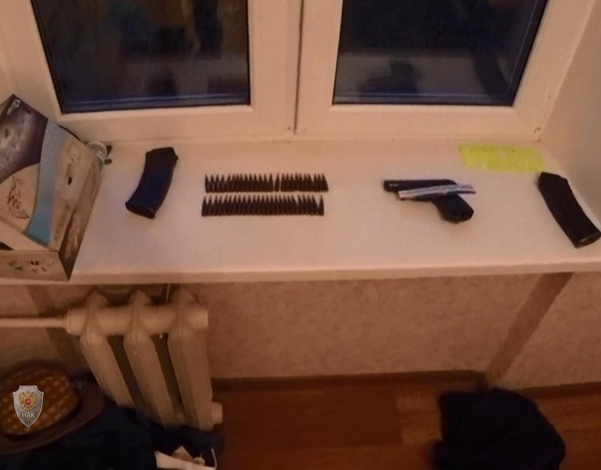
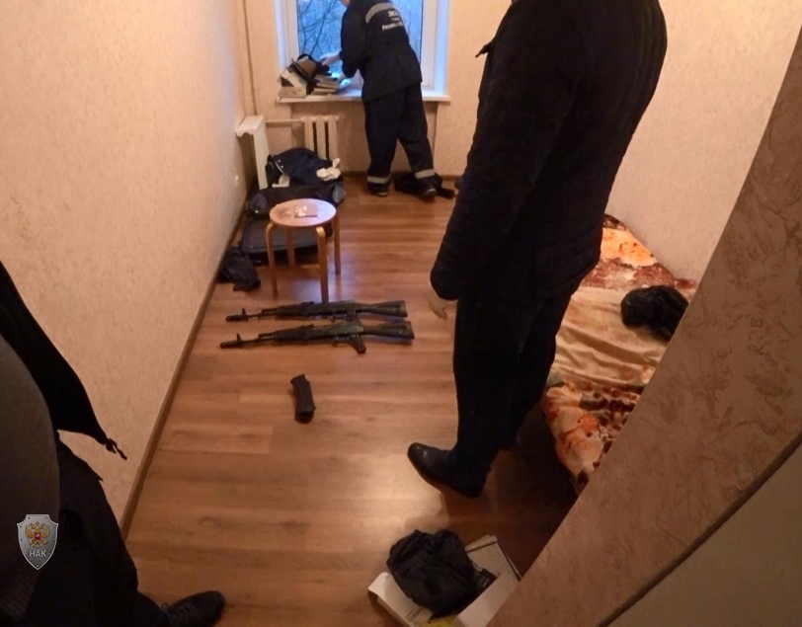
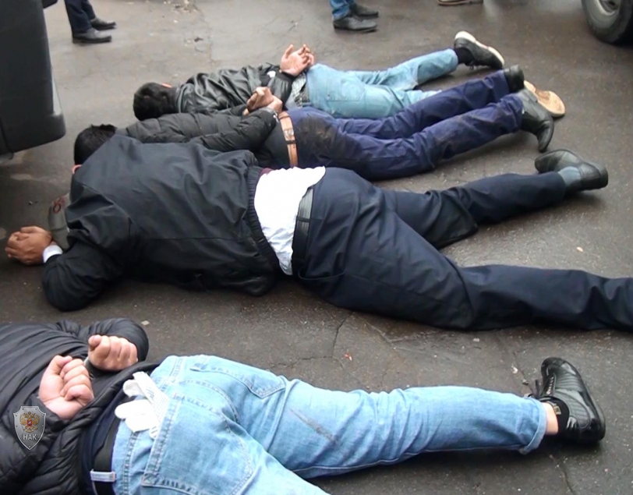
По материалам официального сайта ФСБ России

Адрес страницы: http://ramenki.mos.ru/counter-terrorism/news/detail/7667318.html
Управа района Раменки города Москвы

